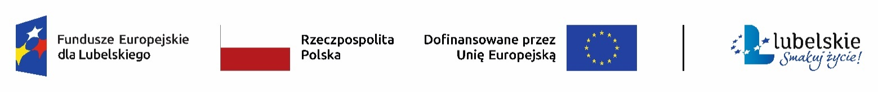
BIURO PROJEKTU
„Wielcy pomimo niepełnosprawności!”
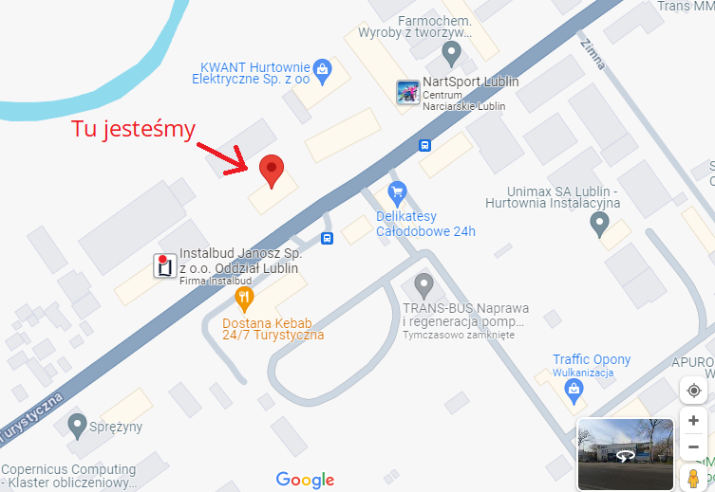
DOSTĘPNOŚĆ BIURA
Ul. Turystyczna 36, 20–207 Lublin
Kontakt 575868701/eubiuro2022@gmail.com

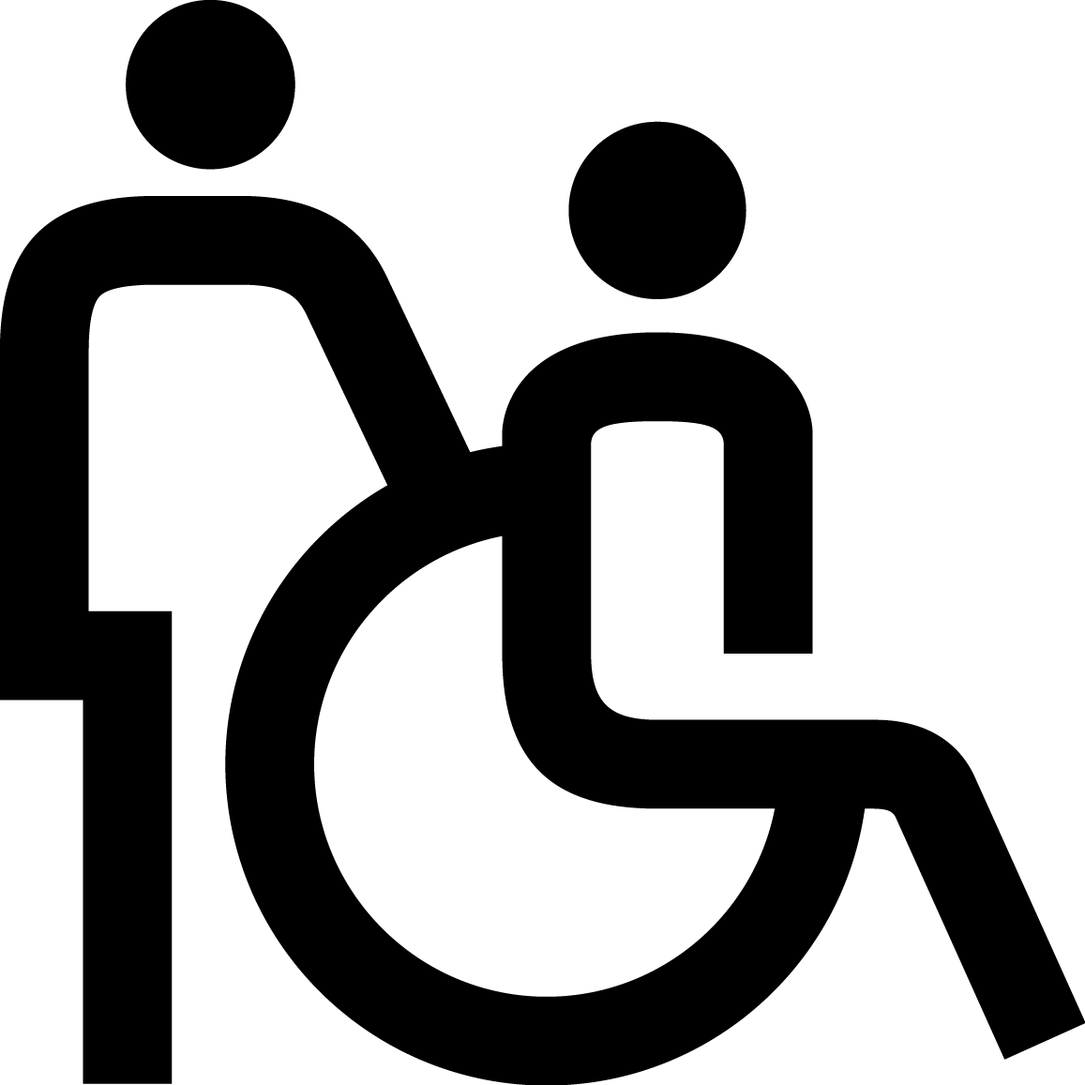 Biuro pozbawione barier architektonicznych.
Zapewniamy tłumacza języka migowego, asystenta osoby niepełnosprawnej, pętle indukcyjną, tabliczki Braille’a, toalety dla osób z niepełnosprawnościami itp.
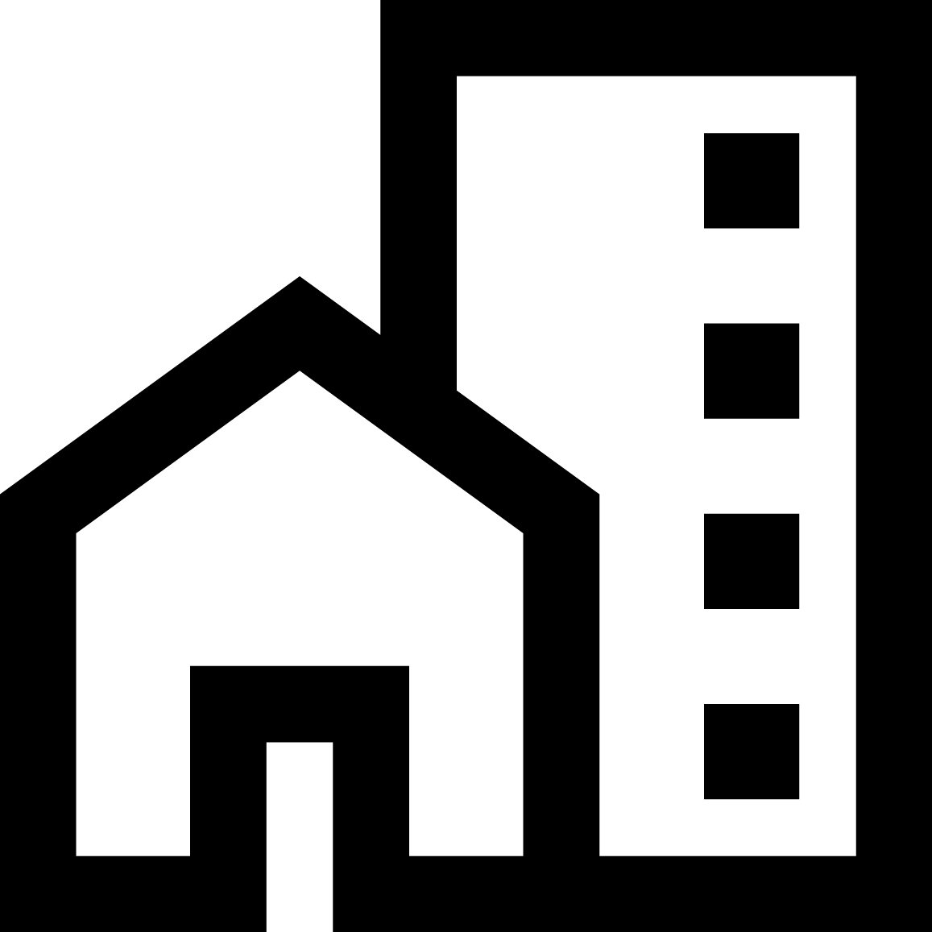 Wejście do biura – przez wejście boczne od prawej strony od drzwi głównych. Biuro na parterze – pokój nr 3
 Dostępny parking przy budynku.
Najbliższy przystanek autobusowy linii 57 znajduje się po drugiej stronie ulicy, przejście dla pieszych 20 metrów.
